הפקולטה להנדסה - המגמה להנדסה מכנית

תכן מארז מוטס להקלטה ושידור אותות וידאו "AVDR"
תקציר לספר הפרויקטים

פרויקט גמר

הכין: בראונר תמיר .
שם המנחה: גנץ אדם .
מקום ביצוע הפרוייקט: תעש"א מפעל מל"ט.

יוני 2008

תקציר מנהלים
נושא הפרויקט
תכן מארז מכאני מוטס להקלטה ושידור אותות וידאו "AVDR".
במפעל " מל"ט " התקבלה בקשה לפתח יחידת הקלטה,AVDR (Advanced Video Data Recorder) בעלת מדיה מגנטית שליפה אשר תותקן במטוס ללא טייס (מל"ט), להלן "המארז".

פרויקט זה עוסק בתכן מכאני של מארז אשר נדרש לעמוד בתנאי הסביבה התרמיים (פיזור החום) של המל"ט במגבלות הרכיבים האלקטרוניים ובמגבלות כלי הטייס, התכן המכאני כולל את נושא שליפת המדיה המגנטית לצורך אחזור נתונים על הקרקע ואת פתרון אטימת המארז.
תכן המארז מבחינה אלקטרונית נתון ואינו חלק מהעבודה.

מפרט הדרישות
- ממשק "מארז – מטוס" יהיה גנרי ויאפשר התקנתה במטוסי מפעל מל"ט.
- נדרשת יכולת לשליפת מדיה מגנטית (דיסק קשיח) מגוף המארז, בהתחשב במגבלות המקום במטוס ובמיקום המארז לצורך אחזור מידע.
- המארז נדרש לעבוד ללא כשל בתנאי סביבה קיצוניים בין -45ºC ל- +71ºC.
- משקל מרבי של המארז לא יעלה על 5.5 ק"ג.
- ממדי המארז לא יעלו על (170W x 170H x 160D) מ"מ.
- המערכת תהיה בעלת סיבוכיות נמוכה לצורך הוזלת עלויות.

חלופות לתכן המארז
מבדיקת השוק למוצרים בעלי יכולות הקלטת ושידור אותות וידאו במארזים מוטסים והעונים על עיקרי מפרט הדרישות עולה כי קיימות שתי חברות ישראליות אשר מציעות מוצרים בעלי יכולות אשר תואמות לתנאי הסביבה הדרושים מה-AVDR.
חברת PLR: http://www.plris.com/dvdr.html
מוצר:Digital Video and Data Recorder (DVDR)
חברת RADA http://www.rada.com
מוצר: (NCDR) Net Centric Digital Recorder

משקולים כלכליים הוחלט לפתח במפעל מל"ט את מארז ה-AVDR.

נשקלו מספר חלופות לתכן המארז אשר פותחו הנדסית בהתאם למפרט הדרישות,
החלופות כוללת שתי קונספטים עיקריים:
- שני מארזים נפרדים המקושרים יחדיו דרך קונקטור חיצוני אטום, להלן " קונספט א' ".
  - מארז אטום אחד מכיל את מכשיר ההקלטה.
  - מארז אטום שני מכיל את המדיה המגנטית עליה מתבצעת ההקלטה הדיגיטאלית.
- מארז אטום אחד המכיל את מכשיר ההקלטה ומגירה פנימית נשלפת שאיננה אטומה המכילה את המדיה המגנטית עליה מתבצעת ההקלטה הדיגיטאלית, להלן " קונספט ב' "
החלופות תוכננו תוך שימת דגש על חיסכון מקסימאלי במשקל ומקום, אמינות גבוהה ונוחות שימוש.

עבור קונספט א': תוכננו שתי יחידות אשר מורכבות מגוף עיקרי אטום ודיסק קשיח חיצוני אטום אשר כיוון שליפת הדיסק הקשיח משתנה בין שליפה כלפי מעלה ושליפה חזיתית.
עבור קונספט ב': תוכננו שלוש יחידות אשר מורכבות מגוף עיקרי אטום ומגירת אחסון נשלפת פנימית לדיסק קשיח כאשר כיוון שליפת הדיסק הקשיח הינו חזיתי בלבד ואילו אטימת המארז מתאפשרת ע"י שימוש בדלתית בכיווני פתיחה שונים ,כיוון פתיחה צידי, כלפי מעלה וכלפי מטה. כמו כן תוכנן המארז המרכזי לייצור בכרסום מחומר גלם אחד לצורך הוזלת עלויות והגברת אמינות היחידה (לעומת ריתוך ממספר חלקים).

תכן אטימת המארז נעשתה תוך שימוש באטם מסוג O-RING בעל שטח חתך עגול הנפוץ בשוק עקב אמינותו והגבוהה ועלותו הנמוכה. הוחלט על שימוש בחריץ ריבועי לאטם זה (לעומת חריץ זנב יונה אשר כולא בתוכו את האטם) על פי המלצות יצרן האטם (עקב שימוש באטם בקוטר קטן) ופשטות הייצור של חריץ ריבועי בחלקים מסובכים.

תכן פיזור החום נעשה תוך שימוש בפדים תרמיים ומנגנון HEATSINK (גשר תרמי) על מנת לפנות את החום מהרכיבים החשמליים מתוך המארז כלפי חוץ שם נעשה שימוש במנגנון צלעות קירור בהסעה טבעית על מנת לפנות את החום בצורה יעילה ובאמינות גבוהה ללא תלות ברכיבים חשמליים נוספים כגון מאווררים , כמו כן בוצעה אנליזה תרמית על חלופת התכן הנבחרת.

במסגרת התכן התרמי נשקלו שימושים בגריז תרמי ובמנגנוני פינוי חום אחרים כגון PIN FINS (צלעות קירור מחורצות) אך אופציות אלו נשללו עקב הגדלת עלויות הייצור ופגיעה באמינות פינוי החום (זליגת הגריז התרמי על רכיבים שכנים ומורכבות התקנתו).

עיקרי תכן חלופה נבחרת
חלופת התכן שנבחרה לפיתוח סופי הינה חלופה מקונספט ב' בעלת דלתית בכיוון פתיחה כלפי מטה.
ההחלטה על פיתוח חלופה זו התקבלה עקב נוחות לשליפה והוצאת הדיסק תוך התאמה בתצורה זו למספר סוגי מל"טים ופינוי חום יעיל לצלעות קירור.
מבדיקת חלופה זו באנליזה תרמית למרכיבה השונים עולה כי בהינתן טמפ' חיצונית מקסימלית של ככל הנראה ניתן יהיה לפנות את כמות החום הדרושה (Watt 21), אך קיימות מספר הסתייגויות:
- אנליזה זו בוצעה הנחת טמפ' חיצונית מקסימלית בלבד.
- אנליזה זו מזניחה השפעות הדדיות של קרינה/הסעה בין הרכיבים השונים.

- יש לציין כי על פי החישובים שנעשו ל IO&CAN-104 CARD +CF CARD
מתקבלת טמפ' של ,טמפ' זו אינה תקינה על פי הדרישה שנקבעה על אך ניתן לקבל חריגה זו תוך הנחה כי ניתוח טמפ' זו בוצע על ידי חישוב לפינוי חום בהסעה ממקור חום נקודתי והינו מקורב. בפועל הספק זה מפוזר על פני כל הכרטיס ומפונה בהסעה טבעית על פני כל משטח הכרטיס כמו כן בקרינה והולכה .

בחלופת התכן הנבחרת נעשה שימוש במנגנון אטימה בעזרת אטם O-RING תוך תכנון חריץ ריבועי ללחיצה צירית עפ"י הוראות יצרן האטם. כמו כן פותח מנגנון שליפה של מדיה מגנטית על ידי תכנון מגירה נשלפת.

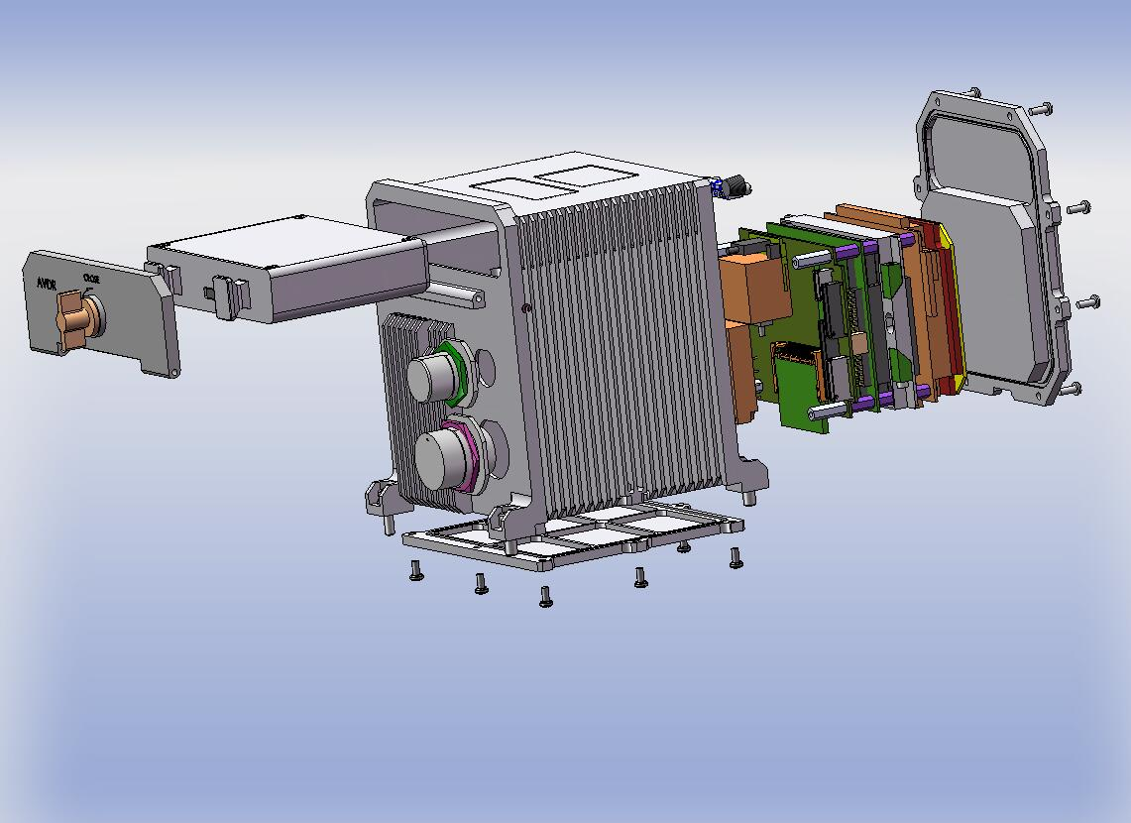
איור חלופה נבחרת
- מידות:
אורך: 168 מ"מ
רוחב: 142 מ"מ
גובה: 172 מ"מ
משקל : 2.9 ק"ג.

המלצות להמשך
- יש לבצע ניסוי תנור/קירור למארז על מנת לאשש את האנליזה התרמית.
- יש לבדוק פעילות תקינה של המערכת בסביבת ההתקנה.

